Objetivos y contenidos conceptuales semana 18
Nomb re del Estudiante |  |  |  | Curso: 1 año A
Nomb re del Estudiante |  |  |  | Fecha: 10 al 14 de agosto
Unidad: 1 | “Lo que hago en cuarentena” |  | Habilidad | Conocer, identificar
O.A. | Identificar y practicar, en forma guiada, conductas protectoras y de autocuidado en relación con: rutinas de higiene; actividades de descanso, recreación y actividad física; hábitos de alimentación; resguardo del cuerpo y la intimidad; la entrega de información personal. OA4
Docente: | Oriana Salinas Sanhueza | Asignatura: |  | Orientación
Con ayuda de un adulto responder la siguiente guia.
Habitos saludables
Como ya sabemos que es estar en cuarentena y notamos que podíamos hacer varias cosas en casa como ver películas, jugar, hacer ejercicios, etc. También sabemos que son los hábitos saludables es hora de poner a prueba nuestro conocimiento.

Pinta el círculo con la respuesta correcta.
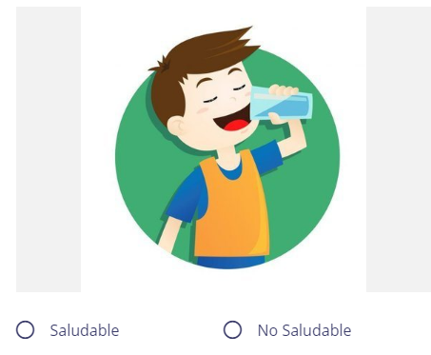
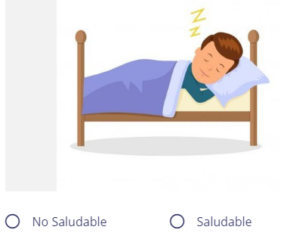
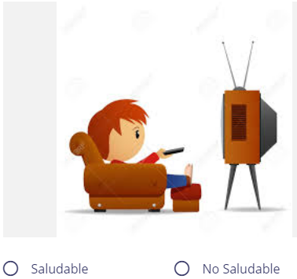

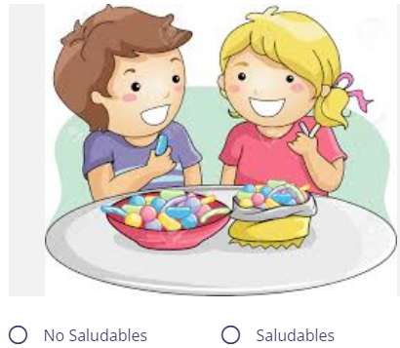
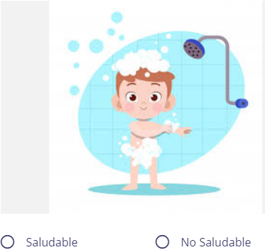
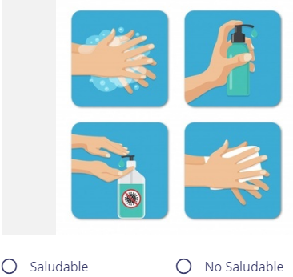

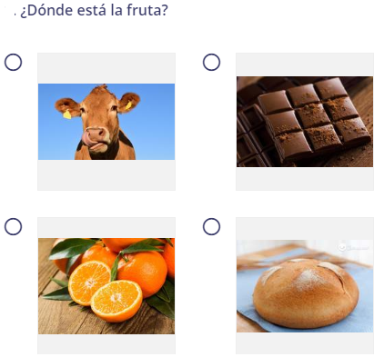
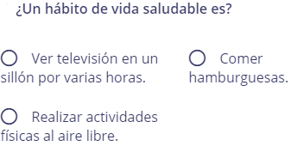
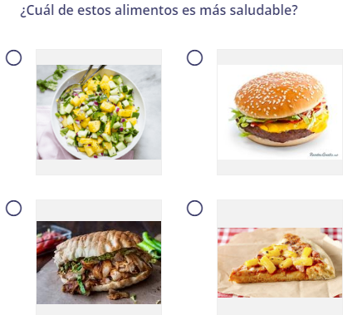

Tarea
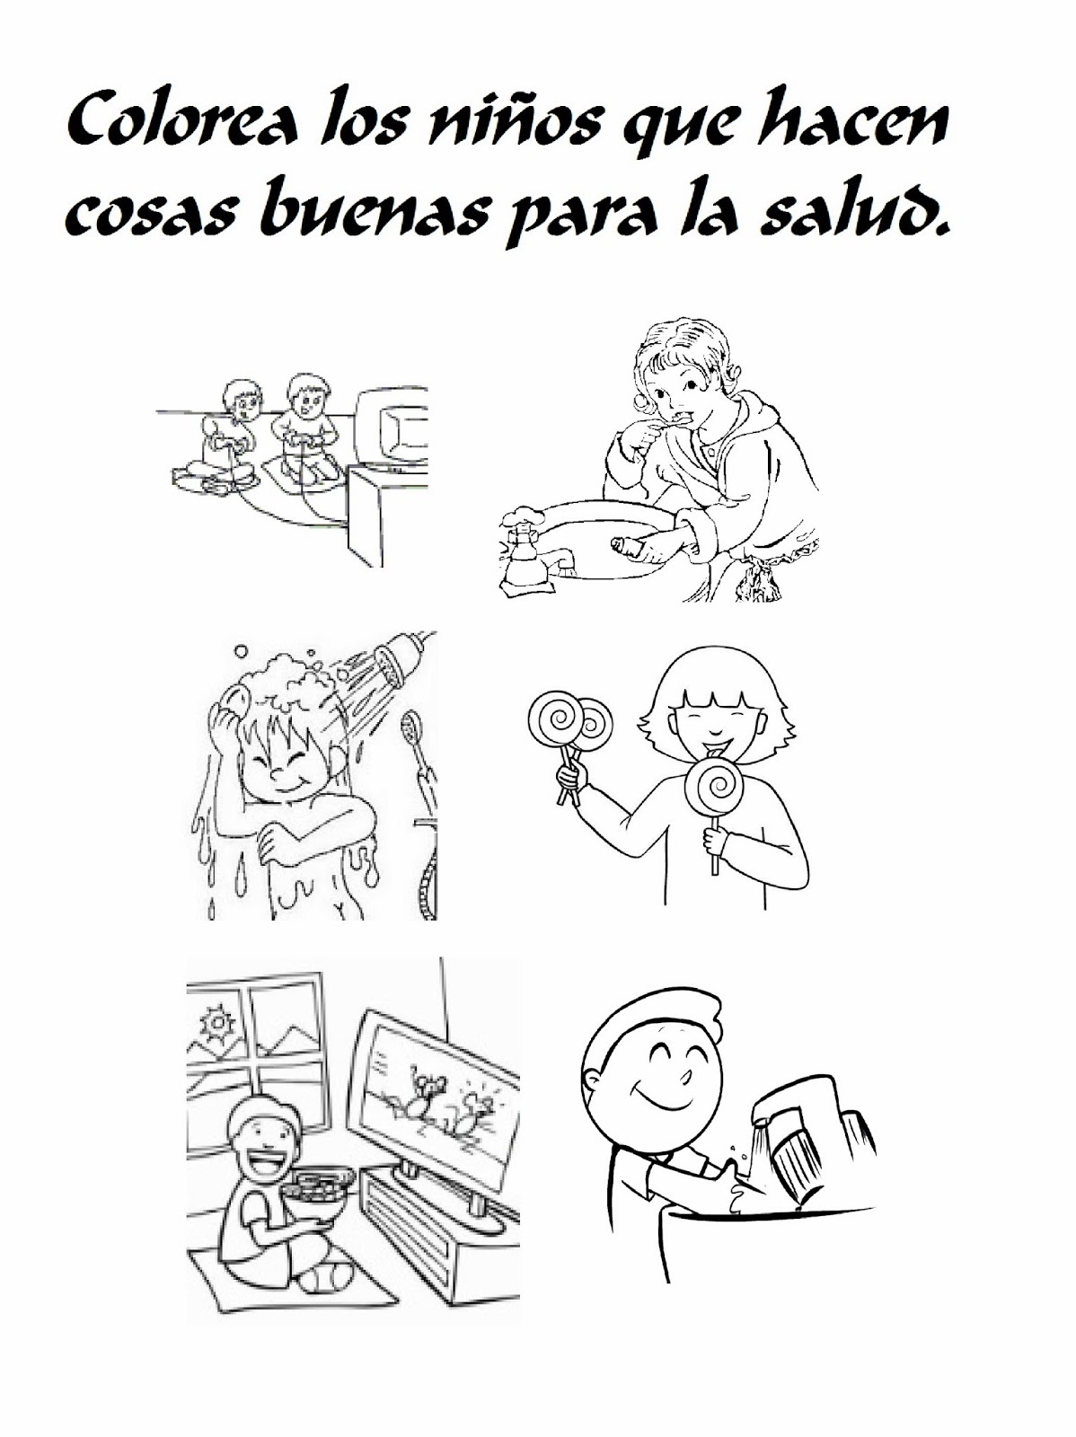
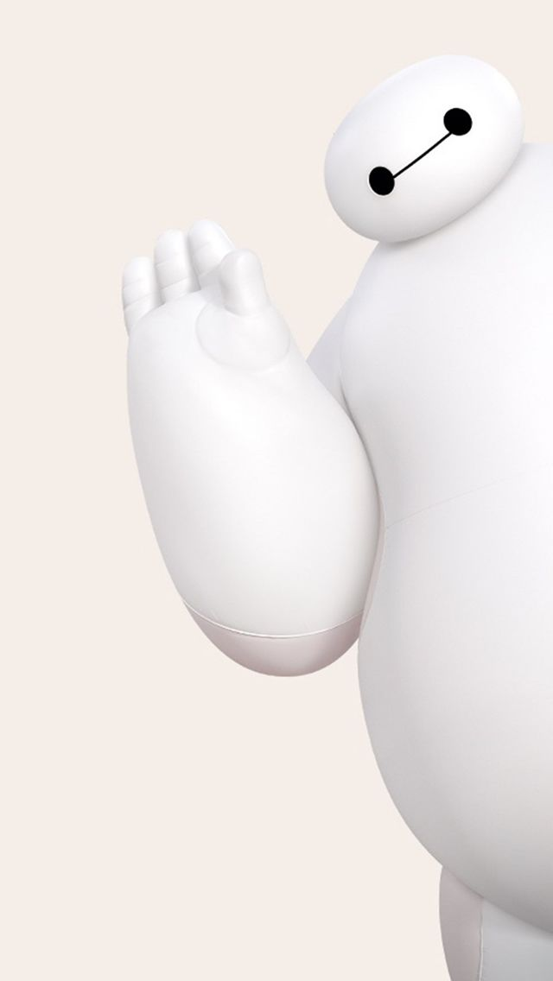
Excelente trabajo.

